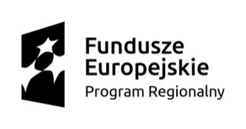
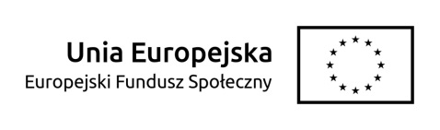

Projekt „Pracuję u siebie” jest współfinansowany ze środków Unii Europejskiej w ramach Europejskiego Funduszu Społecznego

Załącznik nr 23 do Regulaminu przyznawania środków. Oświadczenie o skorzystaniu lub nieskorzystaniu przez uczestnika projektu równolegle z innych źródeł, w tym zwłaszcza ze środków Funduszu Pracy, PFRON, PROW 2014-2020 oraz w ramach RPO WO 2014-2020, na pokrycie tych samych wydatków kwalifikowalnych ponoszonych w ramach wsparcia pomostowego.

Oświadczenie

Ja niżej podpisany/a
(imię i nazwisko)

zamieszkały/a
(adres zamieszkania)

legitymujący/a się dowodem osobistym .............................................................................

wydanym przez

świadomy/a odpowiedzialności za składanie oświadczeń niezgodnych z prawdą

oświadczam,
że skorzystałem(am)/nie skorzystałem(am) równolegle z innych źródeł, w tym zwłaszcza ze środków PFRON, Funduszu Pracy, PROW 2014-2020 oraz środków oferowanych w ramach RPO WO 2014-2020, na pokrycie tych samych wydatków kwalifikowalnych ponoszonych w ramach wsparcia pomostowego.

............................. ……………………………….
(miejscowość, data) (podpis uczestnika projektu)

